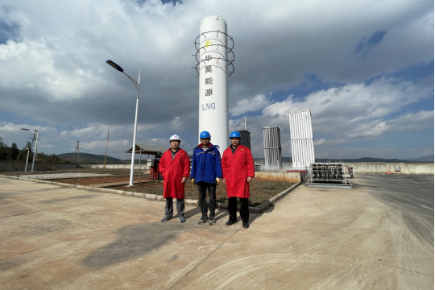 | 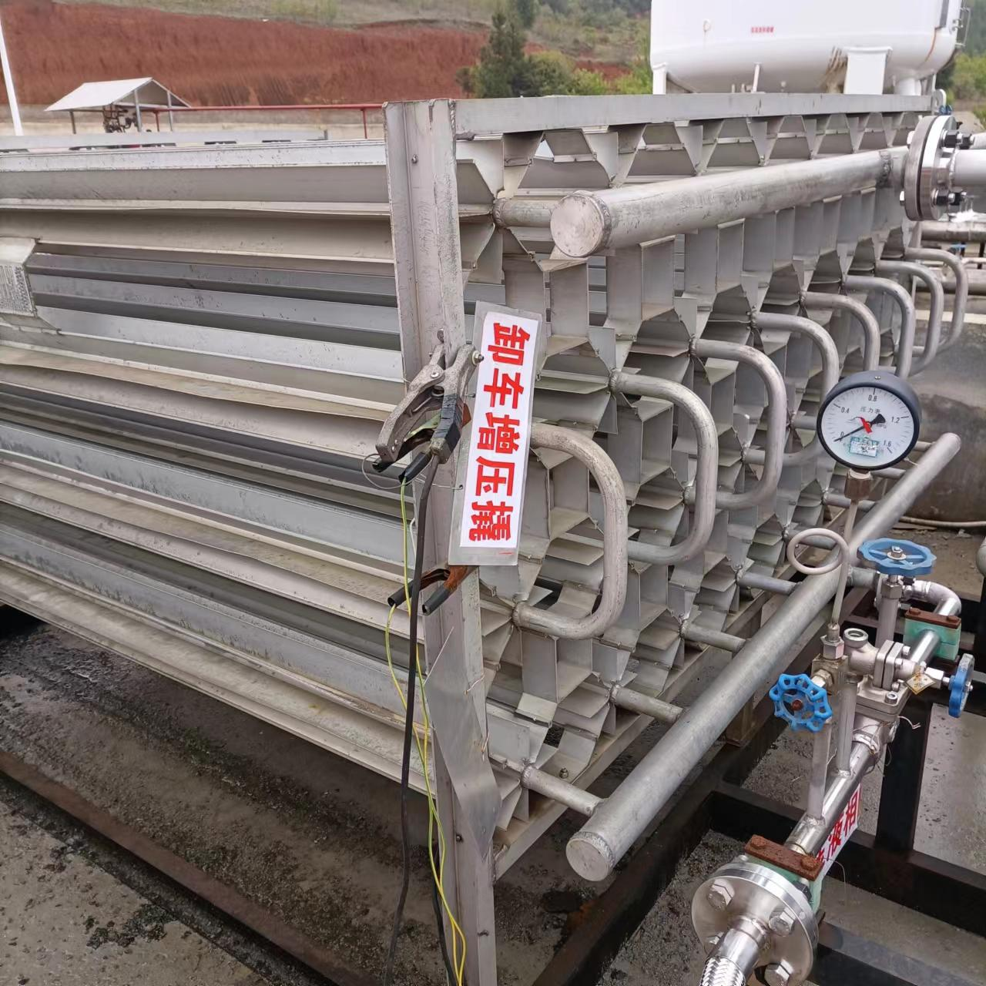
工作人员在现场 | LNG卸车增压撬
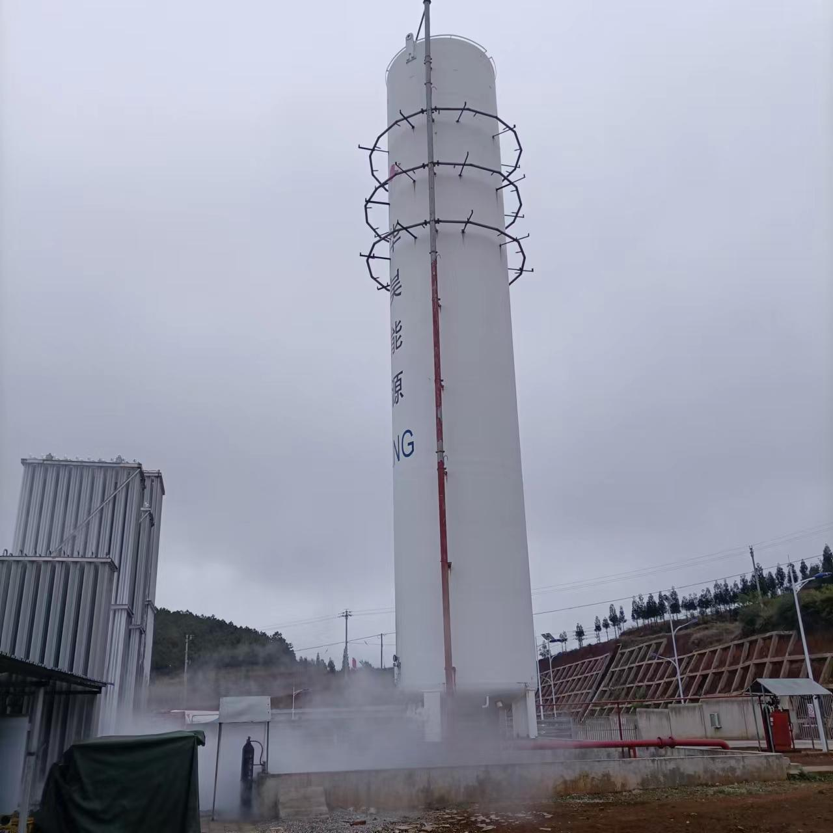 | 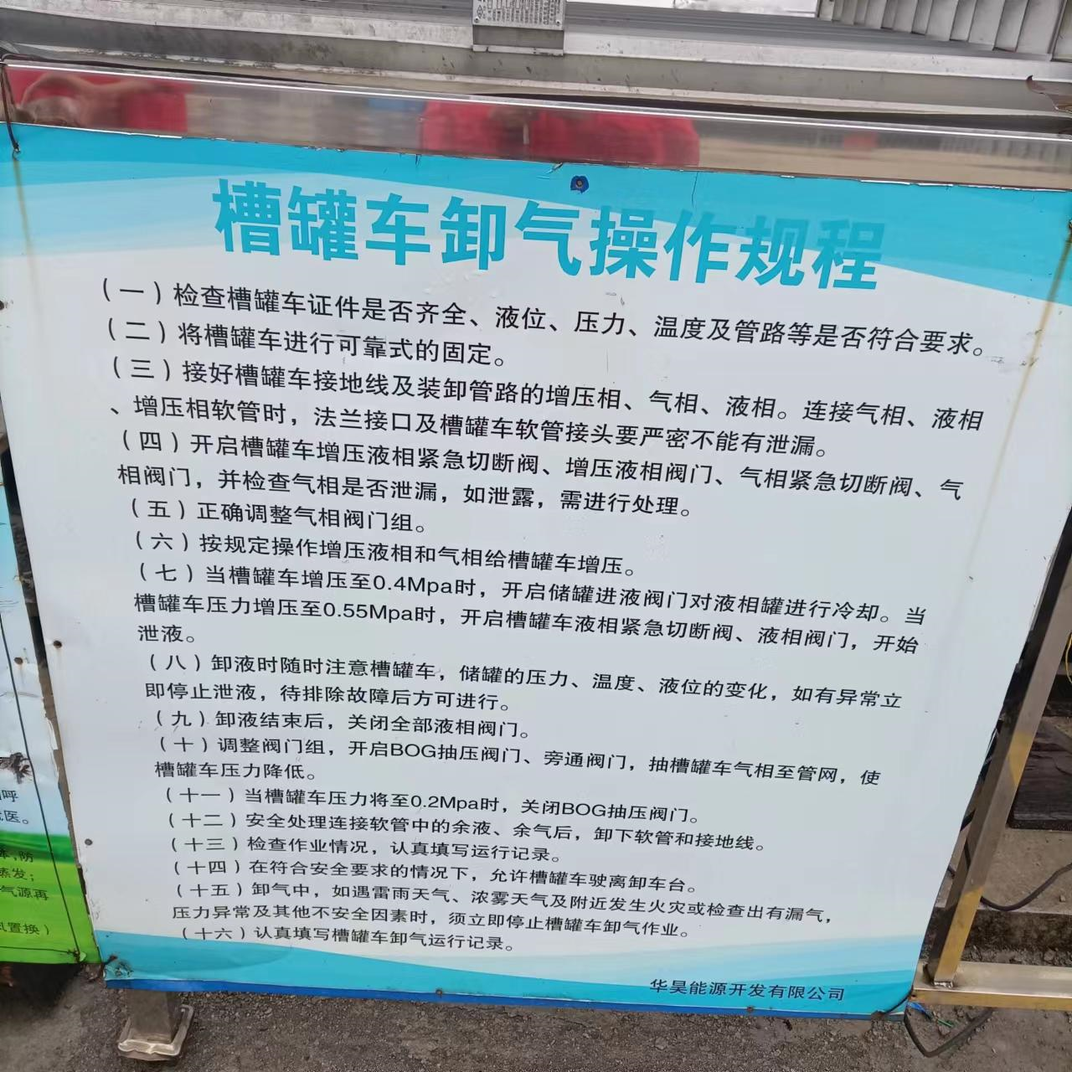
1×150m³LNG储罐 | LNG卸车增压撬设置的卸气操作规程
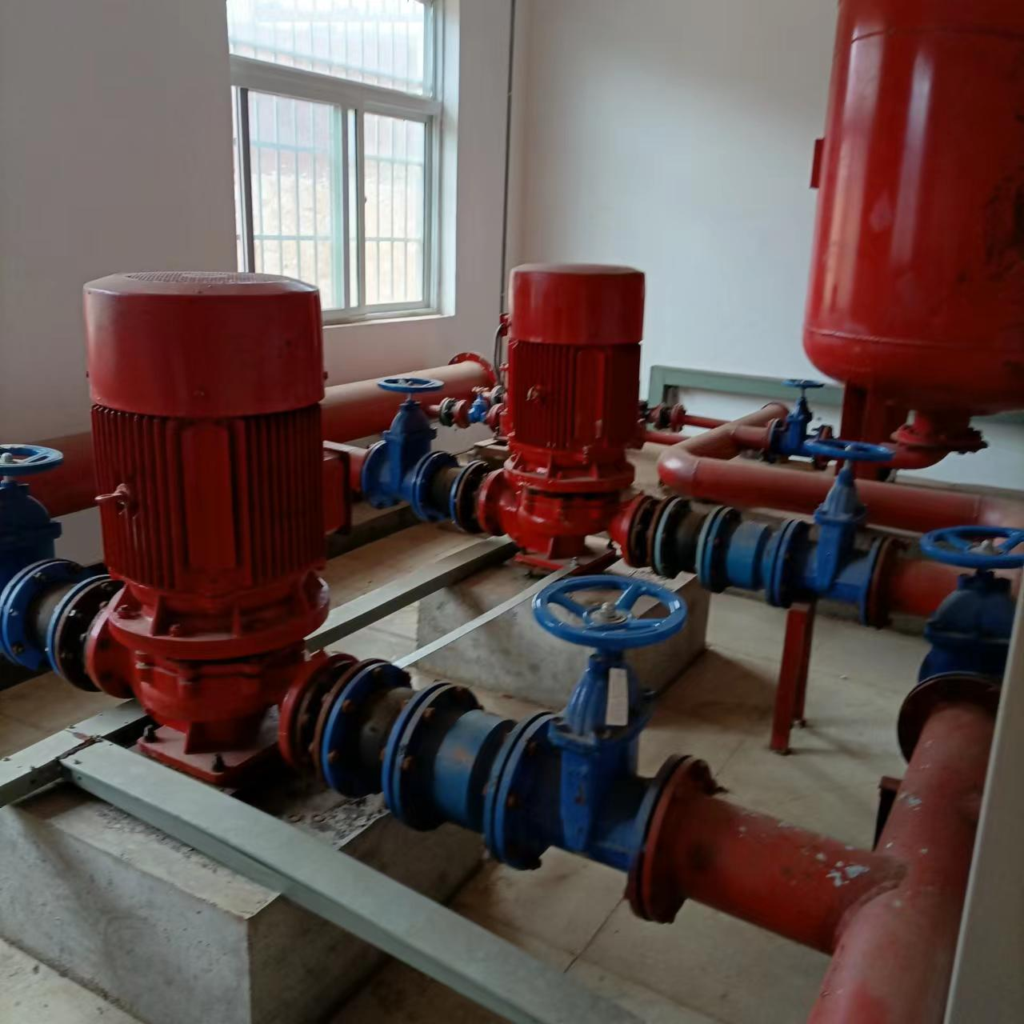 | 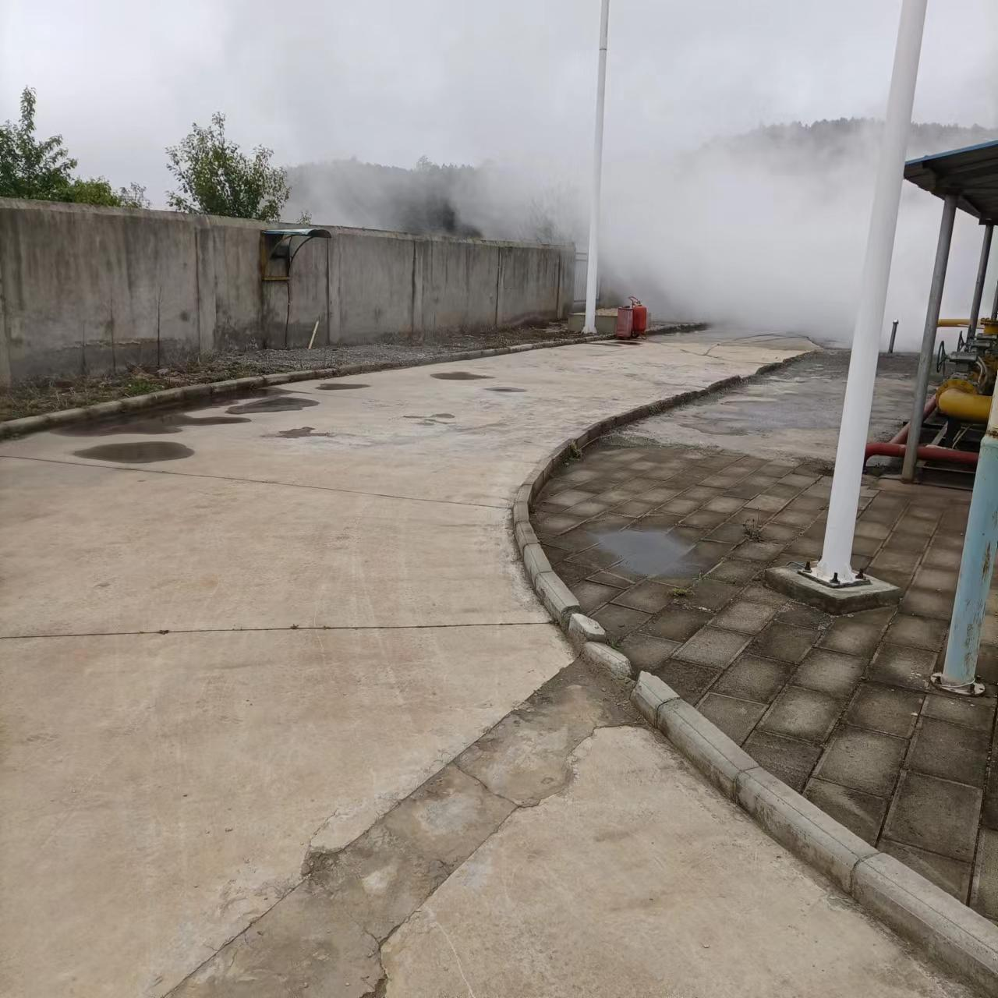
消防水泵 | LNG储罐区及工艺气化、调压区四周设置环形消防道路
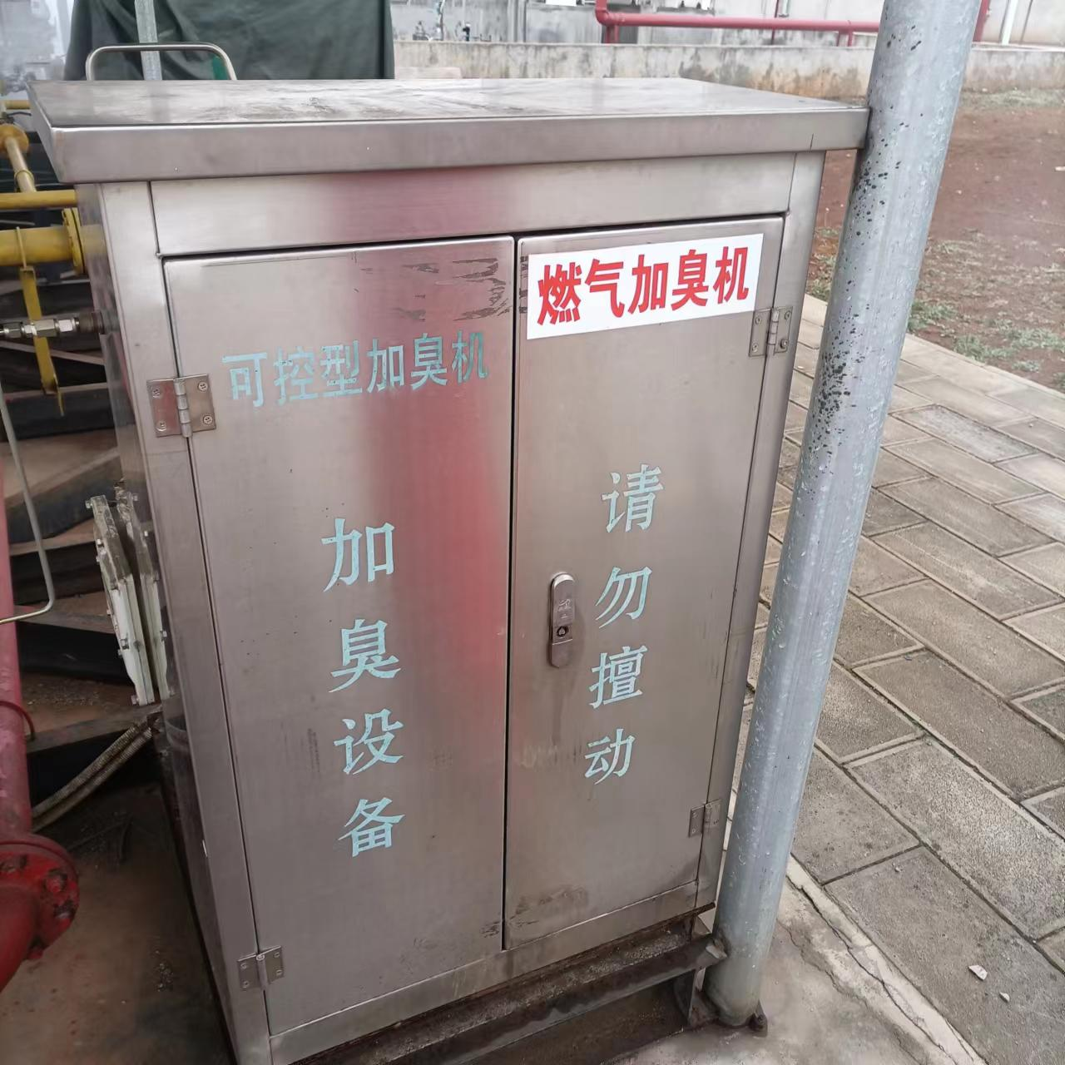 | 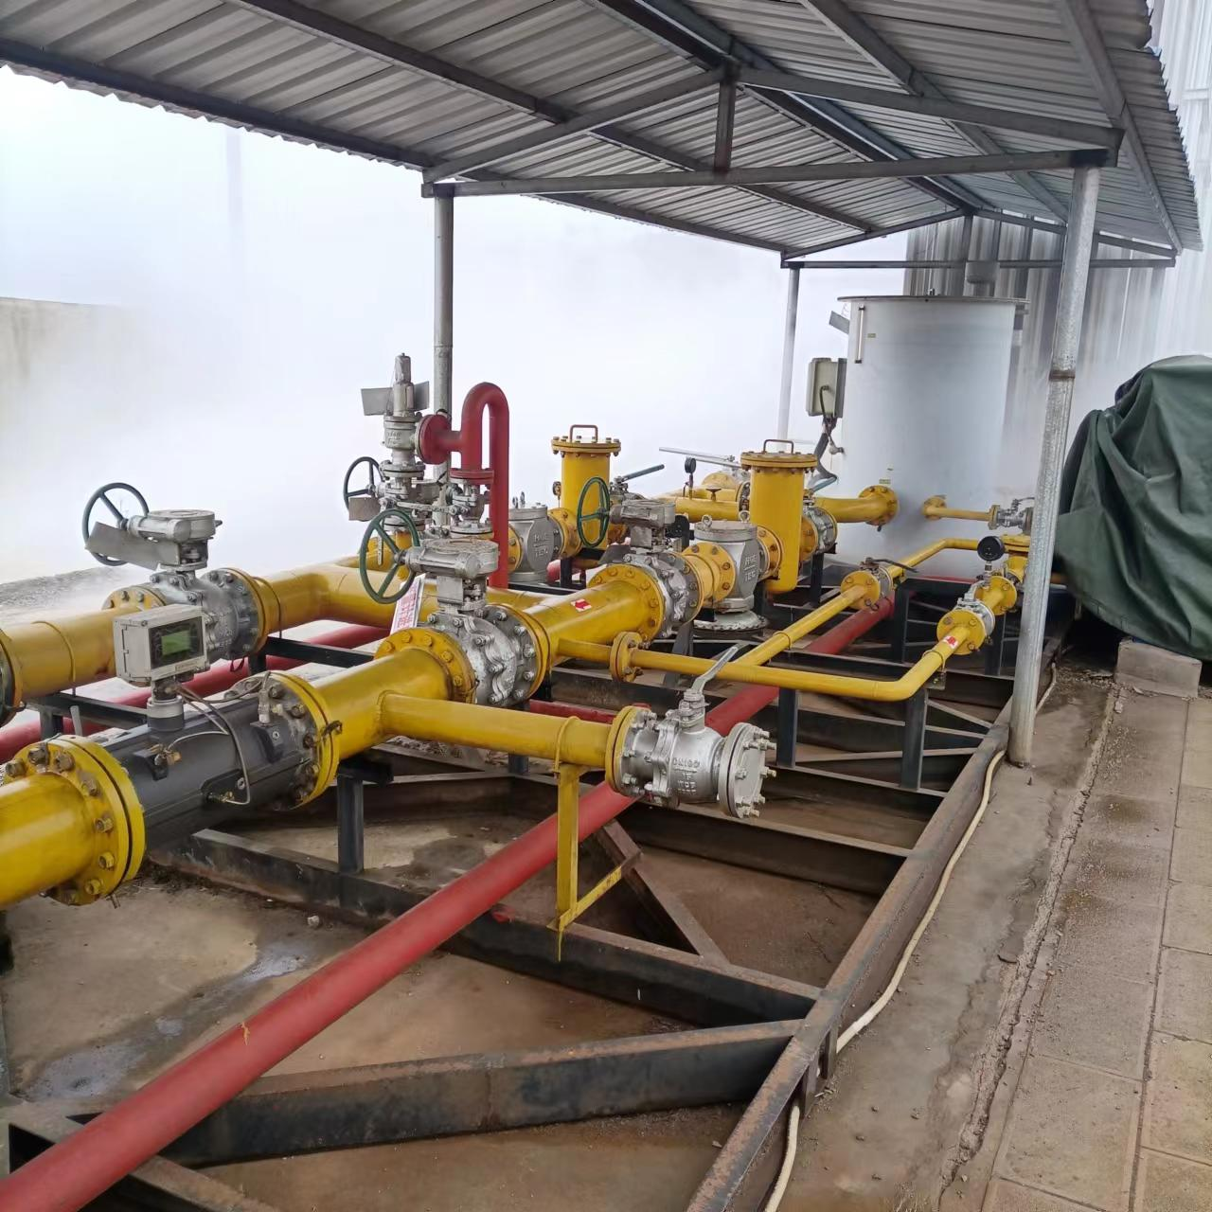
燃气加臭机 | CNG天然气调压及计量设备管道

